

Universidad TecMilenio

Nombre del alumno: Alexis Leal Mata

Máster en Inteligencia Artificial

Evidencia 1

Procesamiento de lenguaje natural

Contents

Introducción 3

Análisis de sentimientos 4

Conclusión 8

# Introducción

Se realizara el análisis de sentimientos de la plataforma de IBM un herramienta que nos permite verificar si el texto es negativo o positivo, pero también palabras claves, lingüística y tiene un apartado de personalización, se introdujeron texto negativos y positivos

# Análisis de sentimientos

1. Página de IBM que vamos a realizar el análisis de sentimientos

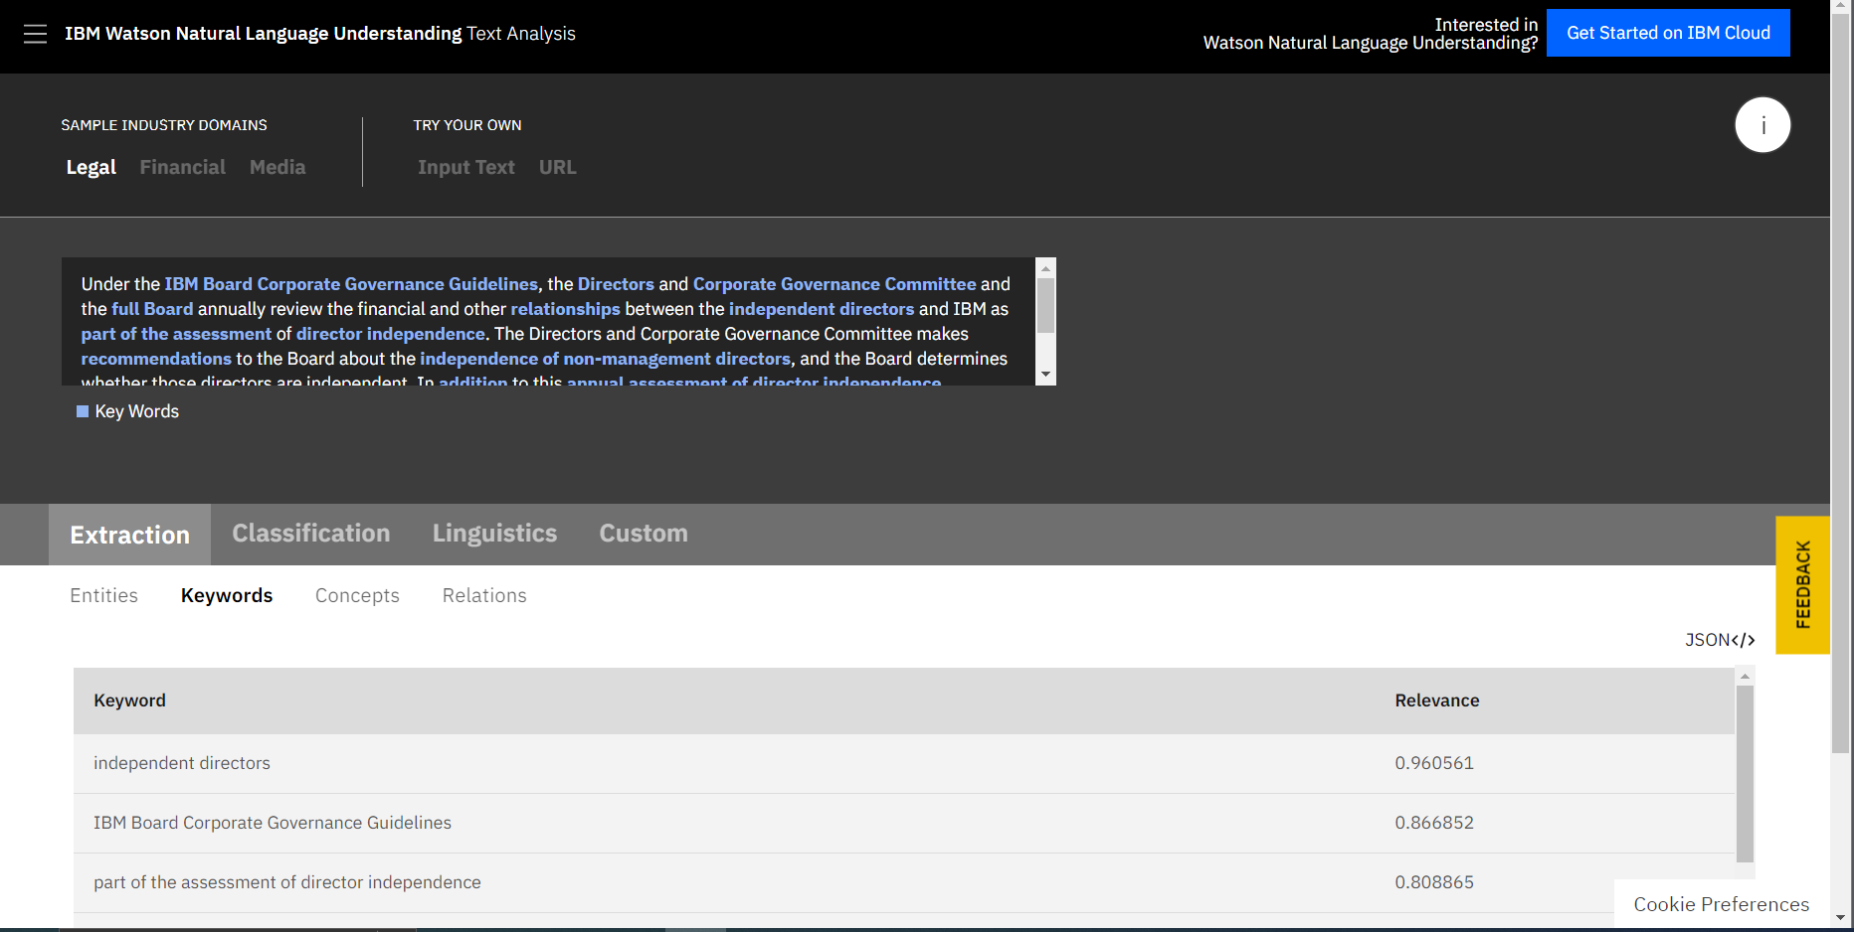

1. Vemos el texto por default y observamos los sentimientos del texto

1. Ahora vamos alizar un texto que indica que es texto

1. Ahora vemos un texto positivo

1. Ahora analizamos un texto generado por chap gp vemos que es positivo

1. Ahora otro negativo

1. El mismo texto pero en el idioma ingles

# Conclusión

Vimos el análisis de sentimientos vemos que es muy preciso y que no importa el idioma vemos que como quiera lo puede detectar en forma automática y analizarlo de forma correcta la evidencia fue interesante en el punto de saber que existen herramientas free que podemos usar